Bucket sort

consiste en tener una lista de punteros que apunten a un nodo que contenga el valor y un apuntador(por si es necesario ampliar), el cual consiste en ir esparciendo en la lista los valores que van llegando, asi divides el tiempo de búsqueda no siempre de manera uniforme pero el objetivo sería dividirlo entre el número de espacios en el bucket.

// geeks for geeks

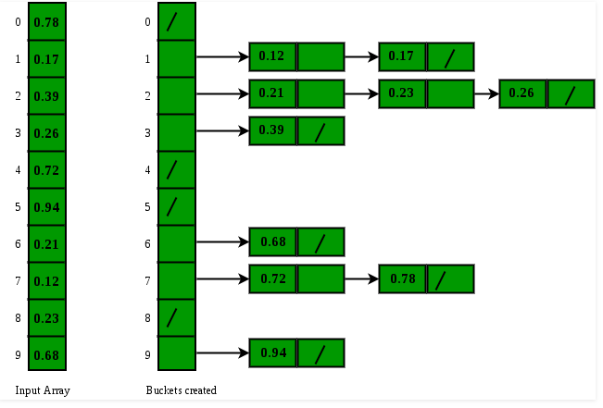

como vemos en la imagen anterior sacada de geeks for geeks vemos que si no se esparcen de manera uniforme de una búsqueda de 1+1 pasamos a una búsqueda de 1 + 3.